Gólyafészket láttál? Küldd el az MME-nek az adatokat!
Idén zajlik a 8. nemzetközi, egyben 15. hazai országos fehérgólya-felmérés, amelyben bárki részt vehet! Sőt, kérjük, hogy ha gólyafészket lát, küldje el nekünk az adatokat! A következő két hét, tehát július első fele a legfontosabb időszak, hiszen a fiókák már nagyobbak, de még a fészekben állnak, így könnyű a számlálás!
Mire kíváncsi az Egyesület?
Hol van lakott vagy lakatlan gólyafészek, de akár üres fészektartó;
volt-e költés idén;
ha igen, hány fióka repült ki;
volt-e gyűrűs gólya?
Hogyan tud gólyafészekkel kapcsolatos bármely adatot beküldeni?
A könnyen kezelhető Gólyales okostelefonos TURDUS mobiltelefonos alkalmazásban, amelyben térkés nézetben is kereshetők a fészkek és fotókat is lehet feltölteni.
Az adatbázisunk számtógépen használható felületén: https://termeszetlesen.mme.hu/#/golyales oldalon
Mindkét felületen (ugyanaz a) regisztráció szükséges!
Az alábbi videókban segítséget szeretnénk adni a TURDUS app, illetve az internetes adatbázis használatához, lépésről lépésre bemutatjuk a működést:
Így használd a Gólyalest a Turdus applikációban! - Útmutató
Így használd a Gólyales adatbázist - Útmutató
A gólyafelmérések története
Magyarországon 1941-ben volt az első országos gólyafelmérés, majd 1958 óta ötévente felmérik a madárvédelmi szervezetek a fehér gólyák állományát. Mivel 1973 helyett, a nemzetközi felméréshez igazodva éppen az MME megalakulásának évében, 1974-ben volt a soron következő cenzus, az aktuális fészekszámlálás idén, 2024-ben esedékes. A felmérések során mindig sok adatok küldtek azok, akik nem szakemberek, de szeretik a madarakat. A Madártani Intézet 1941-ben például a tanítókat vonta be az adatgyűjtésbe, 1958-tól pedig a postásokat. A Magyar Madártani és Természetvédelmi Egyesület (MME) 1974-es megalakulásakor önkéntesek és a nemzetipark-igazgatóságok bevonásával vette át a cenzus szervezését. Az adatokra azért van szükség, hogy nyomon követhessük az állomány változását, a veszélyeztető tényezőket és ezek alapján megtervezhessék a gólyák védelmét a szakemberek. A nyolc évtizede 16 ezer páros állomány ugyanis alig negyedére csökkent 2019-re, a legutóbbi országos fészekszámlálás idejére.
Hogyan zajlik a felmérés?
A legfontosabb adat a fészkelőpárok száma, amit településenként összesítenek a madarászok, ezért egy-egy falu vagy város összes fészkének a felderítése az ideális – de már egy-egy fészekről való tudósítás is hasznos közreműködést jelent, hiszen lehet, hogy éppen az kerüli el a szakemberek figyelmét! Július első felében szerezhető be a legtöbb információ, hiszen ekkor már állnak a fészekben és könnyen számolhatók a fiókák is. A fészkelőhelyek adatai viszont egész évben gyűjthetők.
Az adatbázis használata
A legegyszerűbb az MME által fejlesztett Turdus okostelefonos alkalmazás letöltése, amely Android és iOS rendszeren is elérhető, az MME és Turdus szavakra keresve. Ebben fészeklista és térkép nézetben is kereshetők a már ismert fészkelőhelyek, amelyek lehetnek üres fészektartók és „rendes” fészkek is. Az adatok rögzíthetők a https://termeszetlesen.mme.hu/#/golyales oldalon is.
Négy helyen van lehetőség adatok feltöltésére:
A fészek alapadatai >> Itt található a fészek címe, aljzata. Ezeket módosíthatjuk is, ha pontatlanul szerepelnek az adatbázisban, vagy például villanyoszlopot cseréltek a fészek alatt. Új fészek rögzítésére is van lehetőség, de ezt csak akkor tegyük, ha meggyőződtünk, hogy nincs fent az adatbázisban az adott helyszín!
Megfigyelési adatok >> Ide tölthetők fel egy-egy napi megfigyelési adatok, melyek fontos információkkal szolgálhatnak a fészek és lakói sorsának alakulásáról. Ide kerülhet a gólyák érkezésének vagy a fiókák kikelésének a dátuma, itt lehet az esetleges balesetekről hírt adni. Ha nem vagyunk biztosak a fiókák számában, mert például még kicsik vagy szél miatt lelapulnak, megadható az is, hogy minimum hány fióka van a fészekben. Itt van lehetőség gyűrűs gólya észleléséről is információt adni.
Költési eredmények >> Az adott évre vonatkozó „végeredmény” adható meg itt, általában a kirepülő fiókák (ezek a már ácsorgó, félidőn túli nagy fiókák – nem csak a tényleg kirepült fiatalok) és a fészek vastagsága (az alja és a teteje közti függőleges távolság) kerül ide. Utóbbi megbecsléséhez segítség, hogy a fészektartók átmérője 105-110 cm.
Képek a gólyafészekről >> A fészkekről készíthetünk és tölthetünk fel fotókat. Az ideális fotó a fészek azonosítására is alkalmas, tehát például az egész villanyoszlopot mutatja, a háttérben az utcaképpel.
Néhány gyakorlati tanács:
Nagyon fontos, hogy egy fészkelőhely csak egyszer szerepeljen az adatbázisban. Új fészek rögzítése előtt meg kell róla győződni, hogy nincs-e fent az adatbázisban az adott helyszín. Ha korábban koordináta nélkül került az adatbázisba egy fészek, akkor csak a lista nézet alján látható.A van fészek / nincs fészek kérdés a fészekanyag meglétére vonatkozik. Ha adott helyszínen nem találunk fészektartót sem, akkor tekintjük megszűntnek a fészkelőhelyet. Ez a megfigyelések közt a megjegyzés rovatban, vagy a honlap hibabejelentő gombjára kattintva jelenthető.Veszélyes oszlop alatt az úgynevezett középfeszültségű oszlopokat értjük. A fészkeket tartó 8 m magas oszlopokkal szemben ezek 10-12 m magas, általában külterületen futó, de belterületekre is benyúló hálózatszakaszok. Ezeken találhatók például a transzformátorok. A „sima” villanyoszlopokat nem kell jelölni az adatbázisban.
Kérdés esetén a monitoring@mme.hu e-mail címre írhatnak, de az adatokat – mivel várhatóan nagy számban érkezne be és a címek alapján nagyon sokszor nem azonosíthatók a fészkek – kérjük ne küldjenek ide, hanem az adatbázisba töltsék fel!
Köszönjük, a gólyák nevében is!
Sajtókapcsolat:
- Orbán Zoltán
- orban.zoltan@mme.hu
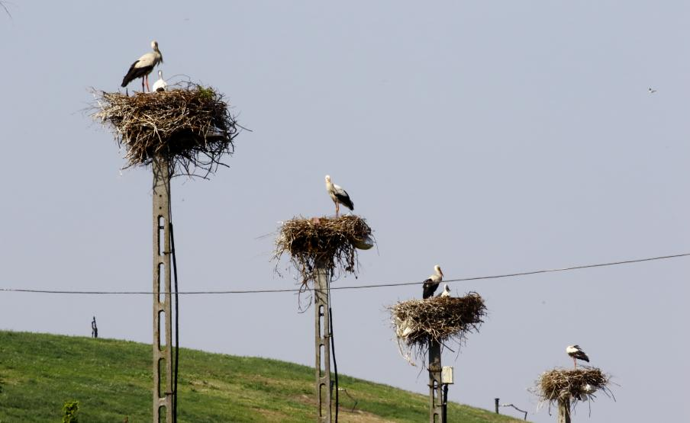 | © Fotó: Orbán Zoltán
Eredeti tartalom: Magyar Madártani és Természetvédelmi Egyesület
Továbbította: Helló Sajtó! Üzleti Sajtószolgálat
Ez a sajtóközlemény a következő linken érhető el:

